تعليم الكتب التراثية بطريقة القواعد والترجمة لترقية مهارة القراءة في معهد طريق الهدى السّلفي الشّافعي جكوك بابادان فونوروجو ( دراسة وصفية تحليلية )

رسالة الماجستير
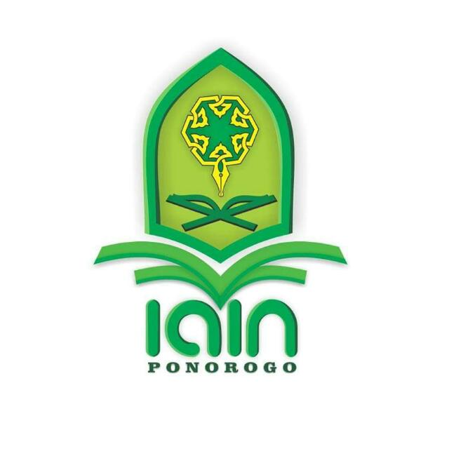
إعداد :
محمد مصلحين
رقم دفتر القيّد : 212416008
جامعة فونوروجو الإسلامية الحكومية
فونوروجو
الدّراسات العليا
يولي 2018

ملخص البحث
مصلحين، محمد، ٢٠18 تعليم الكتب التراثية بطريقة القواعد والترجمة لترقية مهارة القراءة في معهد طريق الهدى السّلفي الشّافعي جكوك بابادان فونوروجو، دراسة وصفية تحليلية. بحث الماجستير، قسم تعليم اللغة العربية، كلية الدراسات العليا، جامعة فونوروجو الإسلامية الكومية. المشرف: الدكتور الحاج محمد مفتاح العلوم الماجستير.
الكلمات الأساسية : مهارة القراءة، الكتب التراثية، طريقة قراءة الكتب التراثية.
خططت المعاهد نظامها التعليمي إلى أن يقدر الطلاب على قراءة الكتب التراثية. من هنـا يجري استخدام الكتب بحيث يقرأ الشيخ أو المدرس الكتب المقررة. قدرة القراءة سـوف تـساعد الطلاب استيعاب مضمون الكتب التي تصبح مراجعا أساسية في تعمق الفقه والشريعة وهمـا فـن رئيسي لأكثر المعاهد.
حاول هذا البحث أن يصف كيفية تعليم الكتب التراثية بطريقة القواعد والترجمة لترقية مهارة القراءة ونتيجة قراءة الطلاب على قراءة الكتب الترتثية التي تكون مراجعا لهم في معهد طريق الهدى الـسلفي الشافعي في جكوك بابادان فونوروجو.
وفقا لنوع هذا البحث التصميم الوصفي فيعرض الباحث ما يتعلق بتعليم الكتـب التراثية حيث يستخدم الوثائق والمقابلة والمشاهدة في جمع البيانات المحتاجة. يستخدم الباحث الوثائق لجمع البيانات المتعلقة بأهداف تعليم اللغة العربية ومواده، ثم المقابلة يستخدمها لجمـع البيانـات المتعلقة بالأهداف والطرق المستخدمة في التدريس، والمشاهدة يستخدمها لجمع البيانات المتعلقـة بالتدريس في الواقع. فالمقابلة تجري مع المدرسين والطلاب .
يجد الباحث أن الطريقة المستخدمة أو العمليات الدراسية في تعليم الكتب التراثيـة هـي تجري بطريقة القواعد والترجمة. وهي على نوعين، عن طريق المدرس وعن طريق الطالب. فالأول إذا كانت قراءة الكتب التراثية مبدوأة بقراءة المدرس قراءة جهرية حيث يمثلها للطلاب. وهذه القـراءة تأتي بذكر كلمة فكلمة مع تأدية معانيها وذكر مواقيع الكلمات، ثم تحري القراءة من الطلاب مثلما قرأ المدرس في الأول. من هنا تهدف قراءة الطلاب إلى تدريب مهارة القراءة لكونها جزءا من الدرس.
ثم نتيجة الامتحان في هذه المدرسة مجموعة من قدرة الطلاب على فهم المعلومات وقدرتهم على قراءة الكتب المدروسة المدرس يعطي اختبارا لا في المادة المدروسة فقط، وإنما يمتحن أيـضا الطلاب بقراءة الكتب المدروسة. فالطلاب يكلفون بأمرين مفهوم المواد الدراسية ومهارة القراءة من المواد المدروسة أي الكتب التراثية. بناء على نتائج الطلبة المحصولة فاشتراك القراءة كعنصر مـن عناصر المعلومات والمهارات التي لابد من أن يتولها الطلاب، فالطريقة أو العملية في تعليم الكتب التراثية تساعد الطلاب في تطبيق وتدريب مهارة القراءة وبخاصة قراءة الكتب المدروسة التي تتكـون من الكتب التراثية.

Abstraction
Muslihin, Muhammad, 2018, Teaching Kitab kuning by using Thoriqoh Qowaid Wa At-Tarjamah to improve reading skill at Salafiyah Islamic Boarding School syafi'iyah Thoriqul Huda, Cekok Babadan Ponorogo, Thesis, Concentration of Arabic Learning, Graduate Program, IAIN Ponorogo, Dr. H. M. Mifahahul Ulum, M. Ag.
Keyword: Skills, Kitab kuning, Method of Reading the kitab kuning.
boarding school base their teaching also in order students are able to read the kitab kuning that became a reference in learning. Bicause of that thr kitab kuning always been used as their learning reference. The reading ability will be very helpful in exploring the religious sciences in the books that became the main reference such as the sciences of language, Fiqh and...
This research is based on the following problem formulation, (1) How to teach reading skills through the method of reading the kitab kuning, and (2) How the students reading ability of thr kitab by using this teaching method.
This study uses descriptive qualitative approach, because it will reveal all the data related to the teaching reading of kitab kuning in Thoriqul Huda. Bsarding schoo the methode of data collection include documentation, interview, and observation. Documentation is useded collect the data relating to the purpose and the subject matter of kitab kuning. Interview is used to explore the purpose of teaching kitab kuning, and its method. While the observation is used to obserfve the classroom teaching directly. The interview are also conducted both of the setudents /santri and the teachers in order to crosicek the data.
Research result, was found that (1) The method of teaching reading skill by using kiab kuning method basedon Qowaid wa At- Tarjamah method, that is reading the text through giving the meaning of ceach word by mentioning the word i'rab's position. This method can be reached through 2 (two) ways, firstty, reading the text alouad by the teacher as an example then it had repeated readingthe texs by the teacher as an excample then it had repeated santri. Secondly, Santri read the texs individually given a reading sample. (2) Biased on the value obtained, the teaching of reading skill with this metod has produced the good students' reading ability, because the teaching by read one by one the word gives students understanding on the position of i'rab word, which it is reading skills.
The findings of this study indicate that the method of reading the yellow book used in teaching religious knowledge was also taught reading skills, along with the purpose of teaching that in addition to the mastery of religious material (contained in the yellow book), reading skills are also the main goal in the use of yellow book as a reference teaching such religious knowledge.

Abstraksi
Muslihin, Muhammad, 2018, Pengajaran kitab kuning dengan menggunakan Thoriqoh Qowaid Wa At-Tarjamah untuk meningkatkan keterampilan membaca di Pondok Pesantren Salafiyah syafi'iyah Thoriqul Huda, cekok Babadan Ponorogo, Tesis, Program studi Pendidikan Bahasa Arab, progam Pascasarjana, IAIN Ponorogo, Pembimbing Dr. H. M. Miftahul Ulum, M. Ag.
Kata Kunci Keterampilan Membaca, Kitab Kuning, Metode Membaca Kitab Kuning
Pesantren mendasarkan pengajarannya dalam rangka siswa mampu membaca kitab kuning. Karena itulah kitab kuning selalu dijadikan referensi belajar. Kemampuan membaca akan sangat membantu dalam mengeksplorasi ilmu-ilmu agama dalam kitab-kitab yang menjadi rujukan utama seperti ilmu-ilmu Bahasa, Fiqih dll.
Penelitian ini bertolak dari rumusan masalah sebagai berikut, (1) Bagaimana cara pengajaran kitab kuning dengan menggunakan Thoriqoh Qowaid Wa At-tarjamah, dan (2) Bagaimana kemampuan siswa dalam membaca kitab dengan pengajaran menggunakan metode tersebut.
Penelitian ini menggunakan pendekatan kualitatif deskriptif, karena akan mengungkap dan membeberkan semua data yang berkaitan dengan pengajaran membaca dan kitab kuning di pondok pesantren Thoriqul Huda. Metode pengumpulan datanya meliputi dokumentasi, wawancara, dan observasi. Dokumentasi digunakan untuk pengumpulan data yang berkaitan dengan tujuan dan materi ajar kitab kuning. Wawancara digunakan untuk menggali tujuan pengajarannya. Sedangkan observasi digunakan untuk melihat langsung pengajaran dikelas. Selain dengan pengajar, wawancara juga dilakukan dengan siswa/santri dalam rangka crosscheck data yang diperoleh dari pengajar.
Dari hasil penelitian ditemukan bahwa (1) Metode pengajaran keterampilan membaca dengan metode baca kitab kuning dilakukan dengan metode Qowa'id wa At-Tarjamah, yakni membaca teks melalui pemberian arti tiap kata dengan menyebutkan juga kedudukan i'rab kata tersebut. Metode ini dapat ditempuh melalui 2 (dua) cara, yaitu pertama, membaca teks dengan keras oleh pengajar sebagai contoh untuk nantinya ditirukan oleh siswa/santri. Ke dua, membaca teks oleh siswa/santri tanpa diberikan contoh bacaan oleh pengajar (2) Dengan mengacu pada nilai yang didapatkan, pengajaran keterampilan membaca dengan metode tersebut menghasilkan kemampuan membaca siswa yang bagus, karena pada saat mengajar dengan cara membaca satu per satu kata ternyata memberikan pemahaman siswa terhadap kedudukan i'rab kata, yang mana hal itu merupakan sesuatu yang penting untuk keteramplan membaca.
Temuan penelitian ini menyatakan bahwa metode membaca kitab kuning yang digunakan dalam mengajarkan pengetahuan agama ternyata mengajarkan pula ketrampilan membaca, seiring dengan tujuan pengajarannya bahwa selain penguasaan materi agama (yang terkandung dalam kitab kuning), keterampilan membaca juga menjadi tujuan utama dalam penggunaan kitab kuning sebagai rujukan pengajaran pengetahuan agama tersebut.
